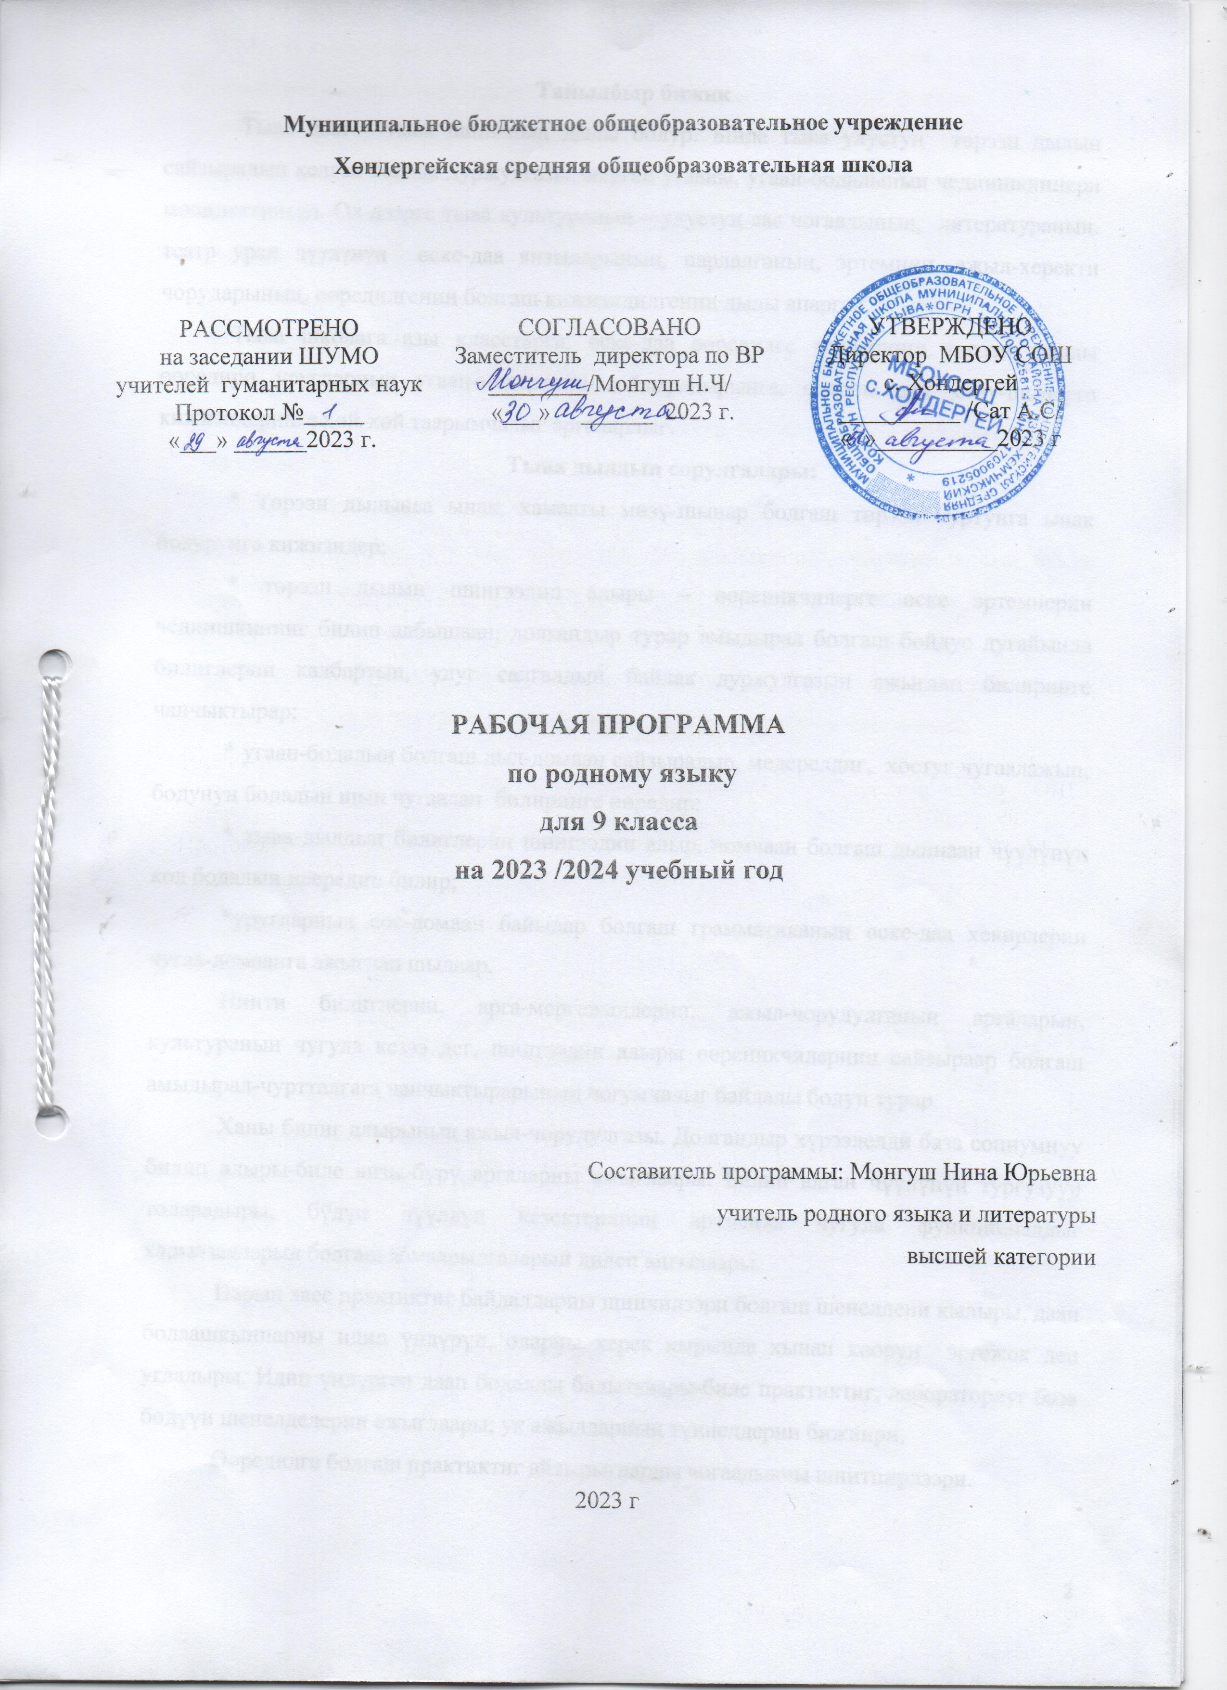
Тайылбыр бижик
Тыва дыл – тыва нацияның дылы болур. Ында тыва улустуң төрээн дылын сайзырадып келген байлак дуржулгазы, мерген угааны, угаан-бодалының чедиишкиннери мөөңнеттинген. Ол дээрге тыва культураның – улустуң аас чогаалының, литератураның, театр уран чγγлγнγң өске-даа янзыларының, парлалганың, эртемниң, ажыл-херекти чорударының, өөредилгениң болгаш кижизидилгениң дылы апарган.
Тыва школага азы класстарга, өске-даа өөредилге черлеринге төрээн дылды өөредири уругларның угаан-медерелин сайзырадырынга, оларны эки мөзү-шынарга кижизидеринге хөй-хөй таарымчалыг аргаларлыг.
Тыва дылдың сорулгалары:
* Тѳрээн дылынга ынак, хамааты мѳзү-шынар болгаш тѳрээн чуртунга ынак болурунга кижизидер;
* төрээн дылын шингээдип алыры – өөреникчилерге өске эртемнерни чедиишкинниг билип албышаан, долгандыр турар амыдырал болгаш бойдус дугайында билиглерни калбартып, улуг салгалдын байлак дуржулгазын ажыглап билиринге чанчыктырар;
* угаан-бодалын болгаш дыл-домаан сайзырадыр, медерелдиг, хостуг чугаалажып, бодунуң бодалын шын чугаалап билиринге ѳѳредир;
* тыва дылдың билиглерин шингээдип алыр, номчаан болгаш дыннаан чүүлүнүң кол бодалын илередип билир;
*уругларның сөс-домаан байыдар болгаш грамматиканың өске-даа хевирлерин чугаа-домаанга ажыглап шыдаар.
Ниити билиглерни, арга-мергежилдерни, ажыл-чорудулганың аргаларын, культураның чугула кезээ дег, шингээдип алыры өөреникчилернин сайзыраар болгаш амыдырал-чуртталгага чанчыктырарының чогумчалыг байдалы болуп турар.
Ханы билиг алырының ажыл-чорудулгазы. Долгандыр хүрээлелди база социумнуу билип алыры-биле янзы-бүрү аргаларны ажыглаары. Билип алган чүүлүнүң тургузуун тодарадыры, бүдүн чүүлдүң кезектериниң аразында чугула функционалдыг харылзааларын болгаш хамаарылгаларын дилеп аңгылаары.
Нарын эвес практиктиг байдалдарны шинчилээри болгаш шенелдени кылыры, даап бодаашкыннарны идип үндүрүп, оларны херек кырында хынап көөрун эргежок деп угаадыры. Идип үндүрген даап бодалды бадыткаары-биле практиктиг, лабораторлуг база бөдүүн шенелделерни ажыглаары; ук ажылдарның түңнелдерин бижиири.
Өөредилге болгаш практиктиг айтырыгларны чогаадыкчы шиитпирлээри.
Медээ-коммуникативтиг ажыл-чорудулга. Аас чугааны дүүшкек кылдыр билип алыры болгаш дыңнап алган чүүлүн кыска азы делгереңгей дамчыдып билири.
Янзы-бүрү стиль болгаш жанрларның сөзүглелдерин медерелдиг чүгүртү номчааш, сөзүглелдиң медээ болгаш утка талазы-биле сайгарылгазын кылыры. Номчулганың аңгы-аңгы аргаларын ажыглаары. Бодунуң ажыл-чорудулгазының түңнелдерин аас болгаш бижимел хевирге көргүзери.
Бодалды бичии өскерткеш, дамчыдып билири. Харылзажылганың сорулгазы, долгандыр турар байдалынга дүүштүр ажыглаары д.о.ө.
Тыва дыл башкылаарынын кол ажыл угланыышкыны:
1.Өөреникчилерни медерелдии-биле шын номчуур, бижиир болгаш чугаалаарынга өөредири;
- Оларга төрээн дыл болгаш чогаал талазы-биле эге билиглерни бээри;
- Өөреникчилерни ном-биле ажылдаарынга чаңчыктырар болгаш оларның дылга сонуургалын, номчулгаже болгаш билиглерже чүткүлдүүн хайныктырары;
- Өөреникчилерни мораль болгаш эстетика талазы-биле кижизидери;
- Өөренген чүүлдерин сайгарып, бөлүктеп, деңнеп, түңнеп, оларның иштинден кол болгаш чугула чүүлдерни тып, тайылбырлап билиринге чаңчыктырары.
Ѳѳредилге программазы – 68 шакка тургускан

Календарь-тематиктиг планнаашкын
№ | Кичээлдиӊ темазы | Шагы | Ай, хүнү
№ | Кичээлдиӊ темазы | Шагы | План езугаар | Эрткени
1 | Киирилде кичээл. 8 класска өөренген чүүлдеринге катаптаашкын | 1 | 04.09
Дыл, дыл дугайында ниити билиглер
2 | Тыва дылдың тыва чоннуң культура болгаш төөгүзү-биле холбаалыы | 1 | 07.09
3 | Тыва дылдың ниитилел амыдыралында ужур-утказы болгаш хүлээлгелери | 1 | 11.09
4 | Петроглифтер, иероглифтер дугайында. Түрктерниң орхон-енисей бижиктериниң дугайында. | 1 | 14.09
5 | Хыналда диктант «Тудугда” | 1 | 18.09
6 | Төвүт болгаш эрги моол бижиктер болгаш тыва дыл | 1 | 21.09
7 | Тыва дылдыӊ шинчилекчилери. | 1 | 25.09
8 | Амгы тыва дылдың хевирлери. Литературлуг дыл (ном, нейтралдыг, чугаа) | 1 | 28.09
9 | Литературлуг эвес дыл (девискээр аайы-биле диалектилер, кара чугаа болгаш ооң аяны, жаргоннар) | 1 | 02.10
10 | Чүгле тыва дылда ажыглаттынып турар сөстер.(Этнокультурлуг сөс курлавыры) | 1 | 05.10
11 | Хыналда Чогаадыг. «Тыва дылым – ѳлчей-кежиим» | 1 | 09.10
12 | Ч/с. Частырыглар-биле ажыл | 1 | 12.10
13 | Ɵске кижиниң чугаазын дамчыдар аргалар дугайында. Дорт чугаа. Дорт чугаалыг домакта авторнуң сөстери болгаш бижик демдектери | 1 | 16.10
14 | Доора чугаа. Цитата ажыглаанда, бижик демдектери | 1 | 19.10
15 | Хыналда диктант»Ааттынган хойлаарак” | 1 | 23.10
16 | Дорт чугаалыг домактарның болгаш цитаталарның сѳзүглел тургузарынга ужур-дузазы. | 1 | 26.10
17 | Цитата ажыглаанда, бижик демдектери. | 1 | 09.11
18 | ЧСК Диалог « Солун ном” | 1 | 13.11
Синтаксис болгаш пунктуация
19 | Нарын домактың бөдүүн домактан ылгалы. Нарын домактарның бөлүктери: чагырышпаан, чагырышкан. | 1 | 16.11
20 | Нарын домактың кезектериниң аразында холбажыр аргалары: Эвилелдер чок болгаш эвилелдерлиг нарын домактар. Нарын домактың кезектериниң үн аяны-биле каттыжары. Нарын домактың кезектериниң эвилелдер азы эвилелзиг сөстер-биле каттыжары. | 1 | 20.11
21 | Чагырышпаан нарын домак дугайында билиг. Чагырышпаан нарын домактың кезектериниң каттыжар аргалары. | 1 | 23.11
22 | Үн аяны болгаш каттыштырар эвилелдер дузазы-биле холбашкан чагырышпаан нарын домактар | 1 | 27.11
23 | Удурланыштырар эвилелдер-биле холбашкан чагырышпаан нарын домактар | 1 | 30.11
24 | Аңгылаштырар эвилелдер дузазы-биле холбашкан чагырышпаан нарын домактар. | 1 | 04.12
25 | Чагырышпаан нарын домакка бижик демдектери. Чагырышпаан нарын домактың синтаксистиг сайгарылгазы. | 1 | 07.12
26 | Хыналда ажыл | 1 | 11.12
27 | Ч/с. Частырыглар-биле ажыл | 1 | 14.12
28 | Чагырышкан нарын домак дугайында билиг. Чагырышкан нарын домакта тайылбыр домактың туружу. | 1 | 18.12
29 | Чагырышкан нарын домакта кол болгаш тайылбыр домак, оларның холбажыр аргалары | 1 | 21.12
30 | Хыналда аңыл “Араттын созу” | 1 | 25.12
31 | Чагырышкан нарын домакта тайылбыр домактарның янзылары, оларга бижик демдектери: Немелдениң тайылбыр домаа. Немелдениң тайылбыр домаанга бижик демдектери. | 1 | 28.12
32 | Тодарадылганың тайылбыр домаа. | 1 | 11.01
33 | Даар байдалдың тайылбыр дома. Чөрүлдээниң тайылбыр домаа | 1 | 15.01
34 | Сорулганың тайылбыр дома.Чылдагаанның тайылбыр домаа | 1 | 18.01
35 | Деңнелгениң тайылбыр домаа. Кылдыныг аргазының тайылбыр домаа. | 1 | 22.01
36 | Туруштуң тайылбыр домаа. | 1 | 25.01
37 | Ч/с. Сөзүглелдер-биле ажыл. Синтаксистиг сайгарылгалар. | 1 | 29.01
38 | Хөй кезектерлиг нарын домактар дугайында билиг (нарын синтаксистиг констукция) | 2 | 01.02  05.02
39 | Оларның кезектериниң аразында харылзаалар болгаш бижик демдектери. | 2 | 08.02  12.02
40 | Нарын синтаксистиг конструкцияларның синтаксистиг сайгарылгазы | 1 | 15.02
41 | Хөй кезектерлиг чагырышпаан нарын домактар | 1 | 19.02
42 | Хөй кезектерлиг чагырышкан нарын домактар | 1 | 22.02
43 | Хѳй кезектерлиг нарын домактарга кичээл-зачет | 1 | 26.02
44 | Хыналда диктант Кулунчак | 1 | 29.02
45 | Частырыглар-биле ажыл | 1 | 04.03
Сѳзүглел
46 | Сѳзүглел дугайында билиг, ооң кол демдектери. | 1 | 07.03
47 | Сөзүглелдиң темазы, кол бодалы. | 1 | 11.03
48 | Сөзүглелдиң уткалыг кезектери (микротема). Абзац дугайында билиг | 1 | 14.03
 | Хыналда диктант “ Удуп калган хураган” | 1 | 18.03
49 | Домактарның (лексиктиг, морфологтуг, синтаксистиг) болгаш сөзүглелдиң (микротемалар) кезектериниң аразында каттыжар аргалары. | 1 | 21.03
50 | Сөзүглелдиң тургузуу. Сѳзүглелдиң планы. Тезис. Сөзүглелди допчулай бижиири (конспект). Аннотация. | 1 | 01.04
Стилистика
51 | Дылдың ажыглалының аайы-биле хевирлери: ном болгаш чугаа стили. Стиль талазы-биле нейтралдыг сөстер, хевирлер, домактар. | 1 | 04.04
52 | Ном стили, ооң янзылары: эртем, публицистика, албан-херек стильдери. Эртем стилиниң жанрлары (үненел, аннотация, илеткел, статья, рецензия). | 1 | 08.04
53 | Публицистика стилиниң жанрлары (солунга статья, интервью, орук демдеглелдери, репортаж…). | 1 | 11.04
54 | Албан-херек стилиниң жанрлары (хол үжүү, шынзылга, билдириишкин, резюме…). | 1 | 15.04
55 | Аас чугааның кол жанрлары: кандыг-бир чүве дугайында чугаалаары, чугаалажыры, маргыжары. | 1 | 18.04
56 | Чечен чогаал стили, ооң жанрларының дыл талазы-биле онзагайлары | 1 | 22.04
57 | Синонимика – стилистиканың кол өзээ. Лексиканың стиль синонимнери | 1 | 25.04
58 | Грамматиканың стиль синонимнери. Словарьлыг диктант | 1 | 29.04
59 | Практиктиг ажыл | 1 | 02.05
Чугаа, чугаалажып харылзажыры болгаш чугаа культуразы
60 | Аас болгаш бижимел чугаа, монолог, диалог, полилог (катаптаашкын). | 1 | 06.05
61 | Литературлуг дылдың нормалары. Фонетика болгаш орфоэпия талазы-биле нормалар. Лексика талазы-биле нормалар | 1 | 13.05
62 | Хыналда аңыл | 1 | 16.05
63 | Грамматиктиг нормалар. Орфография болгаш пунктуация талазы-биле нормалар | 1 | 20.05
64 | Сөзүглел-биле ажылдың хевирлери. Өөредилге ному, дыл словарьлары, немелде литература-биле ажылдаар аргалар | 1 | 23.05
65 | 5-9 класска өөренгенин катаптаары | 1 | 27.05

Литература данзызы:
- А.К. Ойдан-оол, Ш.Ч. Сат, Н.Д. Сувандии «Тыва дыл болгаш харылзаалыг чугаа сайзырадылгазы». – Кызыл, 2008.
- А.К. Ойдан-оол, С.К. Тадар-оол « Эдертиглер чыындызы» 5-9 класс. – Кызыл, 1992.
3. А.К. Ойдан-оол, М.Ч. Ооржак, С.Т-С. Ооржак «Диктантылар чыындызы». – Кызыл – 2003.
4. К.Б. Доржу «Амгы тыва литературлуг дылга мергежилгелер чыындызы». – Кызыл, 2003.
5 . М.Д. Биче-оол, Д.А. Монгуш, М.В. Бавуу-Сюрюн (8 класс);
А.К. Ойдан-оол (9класс) «Тыва дыл». – Кызыл, 2001.

